Презентация по лабораторной работе №5

Краснова Диана Владимировна

## 0.1 Цель лабораторной работы

Изучение механизмов изменения идентификаторов, применения SetUID и Sticky-битов. Получение практических навыков работы в консоли с дополнительными атрибутами. Рассмотрение работы механизма смены идентификатора процессов пользователей, а также влияние бита Sticky на запись и удаление файлов.

# 1 Выполнение лабораторной работы

## 1.1 Программа simpleid

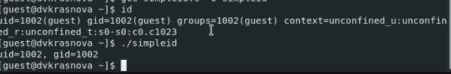

результат программы simpleid

## 1.2 Программа simpleid2

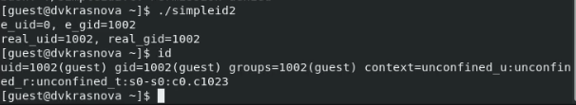

результат программы simpleid2

## 1.3 Программа readfile

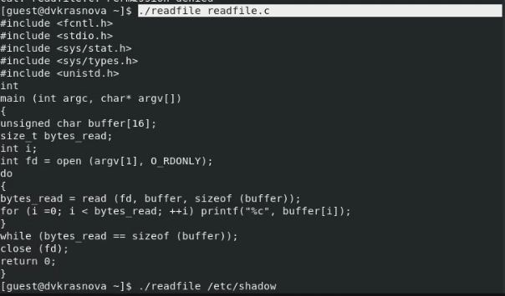

результат программы readfile

## 1.4 Исследование Sticky-бита

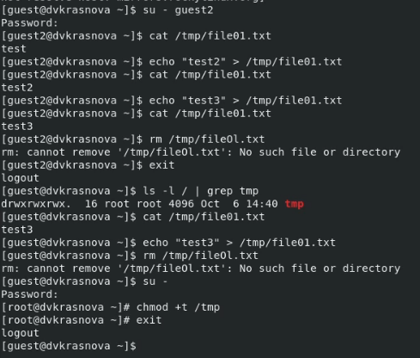

исследование Sticky-бита

# 2 Выводы

## 2.1 Результаты выполнения лабораторной работы

Изучили механизмы изменения идентификаторов, применения SetUID- и Sticky-битов. Получили практические навыки работы в консоли с дополнительными атрибутами. Также мы рассмотрели работу механизма смены идентификатора процессов пользователей и влияние бита Sticky на запись и удаление файлов